Международный семинар судей и постановщиков трасс
(г. Мюнхен, Германия, 8-9 марта 2014 г.)

8-9 марта 2014 г. в Мюнхене прошел ежегодный международный семинар судей по скалолазанию IFSC.
В семинаре приняли участие судьи из Австрии, Англии, Бельгии, Германии, Гонконга, Испании, Италии, Канады, Китая, Норвегии, Польши, России (Плохих О.В., Левин Е.И.), Франции, Сингапура, Словении, Тайваня, Чехии (см. рис. 1). Самой представительной была делегация Французской федерации, которая привезла на семинар помимо судей большое количество подготовщиков трасс.

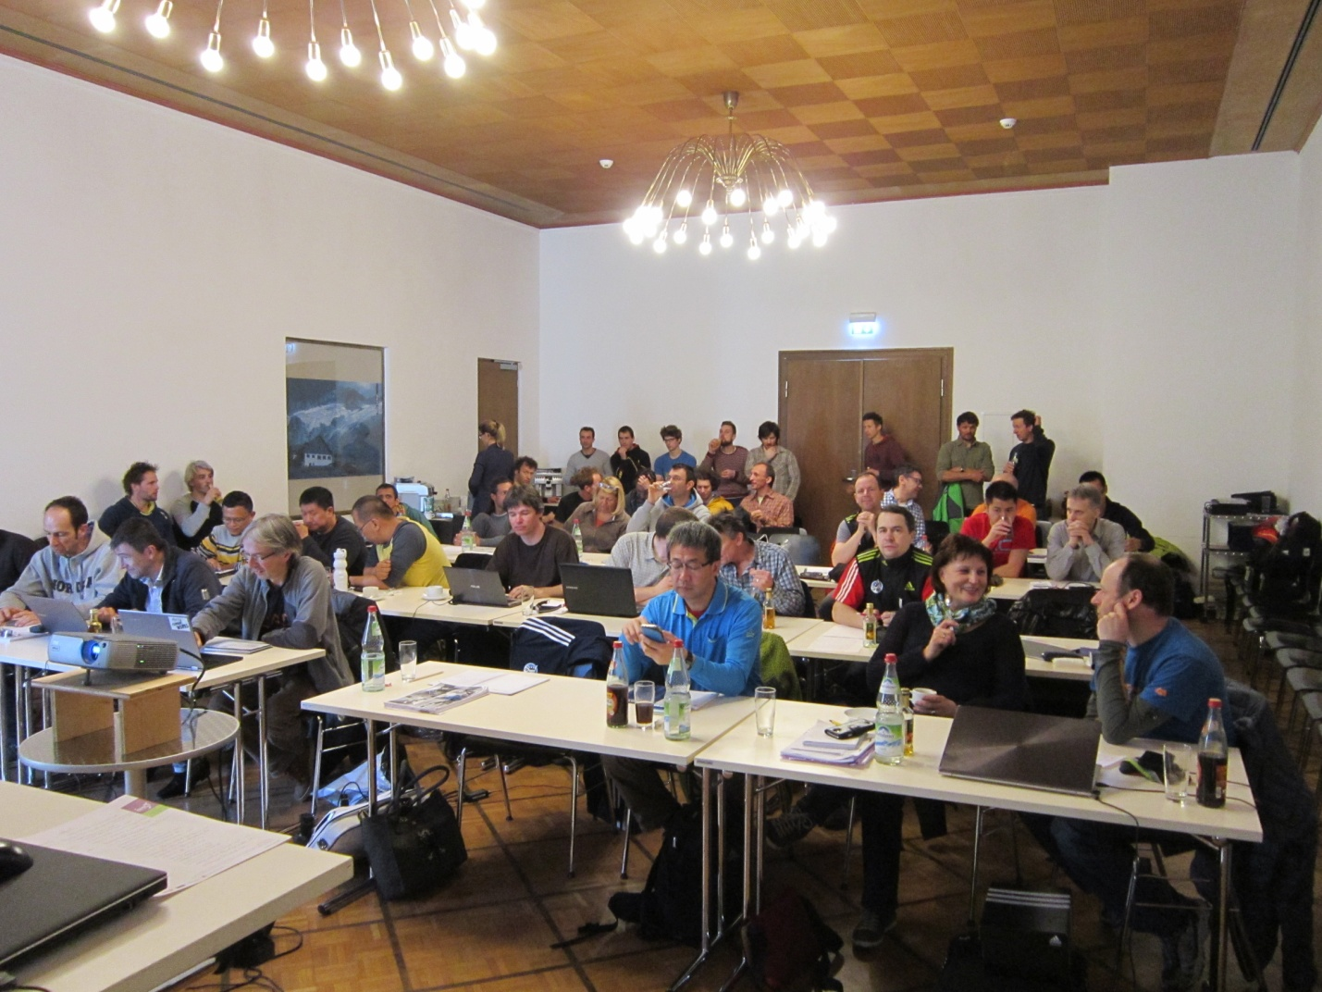
Рис. 1. Первый день семинара
Помимо судей в семинаре участвовали и постановщики трасс.
Руководители семинара (см. рис. 2, слева направо) – это Хельмут Кнабль (вице-президент по спорту и спортивным мероприятиям IFSC, Австрия), Жером Мейер (менеджер по спорту IFSC, Франция), Франсуа Леонардон (председатель комиссии по правилам IFSC, Франция). Об основных изменениях правил соревнований докладывал Тим Хэтч (Великобритания).
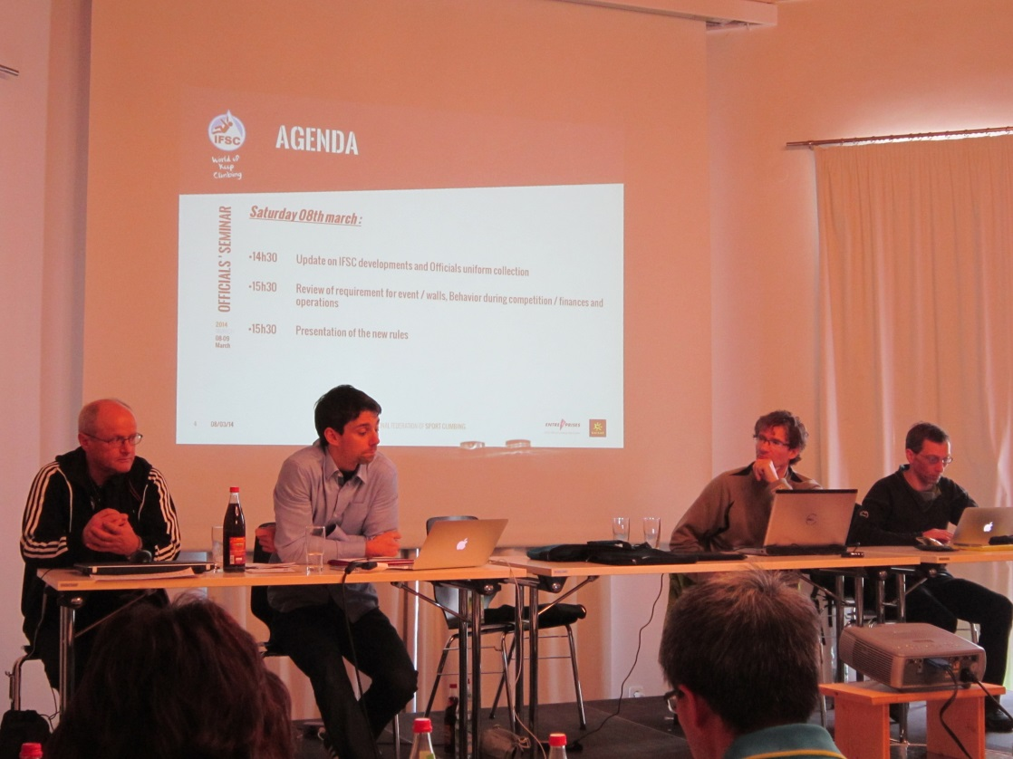
Рис. 2. Руководители семинара
В начале семинара Франсуа Леонардон пояснил процедуру изменения правил соревнований. Общая схема принятия решений представлена на рис. 2. В этой схеме Комиссия по правилам принимает и прорабатывает поступающие предложения, готовит проект изменений, который передается в Департамент по спорту. Окончательное решение принимает Исполнительный комитет.
Рис. 3. Схема принятия предложений и решений по изменению правил
Первичные запросы от Правления, комиссий атлетов, судей, тренеров поступают в комиссию по правилам. Комиссия по правилам формализует данные запросы в положения и пункты правил и направляет их в Департамент по спорту IFSC. Департамент по спорту рассматривает предлагаемые нововведения и в случае положительного решения передает их в Правление IFSC, которое и принимает окончательное решение по данному вопросу.
Затем Франсуа Леонардон перешел к анализу отчетов главных судей о проведенных в 2013 г. соревнованиях. Присутствовавшие главные судьи и делегаты IFSC комментировали свои отчеты и давали более детальную оценку организации и судейства соревнований.
Жером Мейер доложил о стратегии развития IFSC, результатах деятельности в 2013 и запланированных спортивных мероприятиях.

- Олимпийское движение:
В олимпийские виды спорта попасть не удалось и теперь IFSC стремится к включению скалолазания в программу юношеских олимпийских игр.
- Мультиспортивные соревнования:
Всемирные игры, Студенческий чемпионат мира (Китай, 2016), Континентальные студенческие чемпионаты

Далее Жером доложил о результатах медиа-освещения соревнований. В частности, он привел данные об эффективности канала IFSC TV в 2013 г.: 500 тыс. просмотров онлайн и 1,4 млн. просмотров видеозаписей.

Спортивные мероприятия
Чемпионат мира: в 2016 в Париже, в 2018 в Имсбруке.
Молодежные чемпионаты мира в Азии и Малайзии.

Сроки проведения молодежного чемпионата мира 2014 г. сдвинуты на сентябрь.
Также изменены сроки проведения Кубков мира в Вали, Шамони, Бриансоне и Арко.
Следующий пункт доклада касался поведения судей на соревнованиях, судейской формы и взаимодействию официальных представителей федерации с организаторами.

Изменения в правилах 2014

Общий раздел правил

В этом году введены изменения в правила, касающиеся командной формы.
Если в 2012-2013 гг. требовалось только наличие формы, то с 2014 г. введены требования к составу формы и правила её ношения.
На официальных церемониях и собраниях (включая интервью, пресс-конференции) участники и официальные представители команд должны быть в командной форме, в состав которой должна входить куртка с длинными рукавами (на техническом совещании форма необязательна), на которой нанесены:
а) наименование страны или трехбуквенный код;
б) логотип национальной федерации (необязательно);
в) национальный флаг (необязательно)

Во время лазания участники соревнований обязаны носить следующую форму:
а) Командная футболка (с длинными или корокими рукавами) национальных спортивных цветов. На командной футболке должно быть нанесено:
- логотип национальной федерации;
- символ национального флага;
- на задней части футболки – название страны или её официальное трехбуквенное обозначение МОК.
б) Командные штаны (длинные или шорты).

Добавлены требования к рекламе, размещаемой на штанах командной формы.

Дисциплинарные меры

Появились дисциплинарные санкции за отказ от прохождения теста BMI (тест на индекс массы тела) во время соревнований – красная карта.

Представителю команды, получившему желтую карту, на этих соревнованиях ограничивается доступ в специально выделенные для представителей зоны.
Получение второй желтой карты представителями одной команды на одних соревнованиях влечет дисквалификацию начальника команды. В составе представителей могут быть: начальник команды, 2 тренера, 2 медика.
Получение третьей желтой карты представителями одной команды в течение сезона влечет снижение квоты представителей на следующее соревнование, учитывающееся в Мировом рейтинге (в той же дисциплине) на одного человека, а последний наказанный представитель не может быть зарегистрирован на это соревнование.

Трудность

Удален пункт о том, что граница между результатом «+» и «ровно» определяется зам. главного судьи по виду. Это сделано для того, чтобы на разных соревнованиях спортсмены оценивались, по возможности, одинаково.
Правила по интервалу чистки трасс стали более гибкими. Обычно чистка должна осуществляться не более чем через 20 участников, а максимум – через 22.
Пересмотрена формулировка разрешенной позиции для прощелкивания оттяжки. Если хотя бы один из участников смог прощелкнуть оттяжку с зацепа «Х» (или постановщик трассы утверждает, что это возможно), то до этого зацепа никому не будет засчитан пропуск оттяжки.
Запрещено использование руками всех не занятых отверстий для болтов не только на стене, но и на рельефах и зацепах.
Более четко определено, кто может подавать апелляцию. Это может сделать только официальный представитель команды, а если команда не заявила представителей на данные соревнования, то участник, имеющий отношение к протесту. Этот пункт фактически запрещает подачу протестов участникам, если на соревнования заявлен, хотя бы один официальный представитель этой команды.
Один из новых пунктов правил обязывает главного судью использовать все доступные возможности для рассмотрения апелляции. В качестве примера рассматривалась видео съемка зрителей или тренеров. После бурного обсуждения на семинаре большинство участников семинара считают, что использование не официального видео может привести к возникновению дополнительных проблем в судействе. Поэтому было принято решение о недопустимости оценки результата участников на основании не официального видео.

Боулдеринг

По предложению комиссии спортсменов стартовая позиция теперь должна обязательно включать два зацепа для рук и два зацепа для ног. Это необходимо для однозначной трактовки стартовой позиции. В исключительных случаях разрешается обозначать, какой стартовый зацеп должен быть взят правой рукой, а какой левой.
В судейскую бригаду в финале должен входить зам. главного судьи по виду или главный судья.
Так же, как и в трудности, запрещено использование руками всех не занятых отверстий для болтов не только на стене, но и на рельефах и зацепах.
Более четко определено кто может подать апелляцию. Апелляция относительно попытки участника на трассе может быть подана официальным представителем команды или самим участником. Апелляция относительно ранжирования участника может быть подана только официальным представителем команды, а если команда не заявила представителей на данные соревнования, то участником, имеющим отношение к протесту.
Увеличено время на подачу протеста на оценку попытки участника. Раньше это можно было сделать только в течение этого периода ротации. Теперь протест может быть подан и в следующий за ним период.

Скорость. Рекордный формат.

Удалено требование к системе хронометража об автоматическом формировании случайной паузы между командой “Ready” и стартовым сигналом. Стартер должен запустить стартовое устройство через 1-2 секунды после команды “Ready”.
После команды “Ready” участник должен замереть и не двигаться до стартового сигнала. В противном случае ему будет засчитан фальстарт.
Если один из участников в забеге снят за второй фальстарт, то второй обязан выполнить попытку на своей трассе (раньше участнику предоставлялся выбор лезть или нет).
Более четко определено кто может подать апелляцию. Это может сделать только официальный представитель команды, а если команда не заявила представителей на данные соревнования, то участник, имеющий отношение к протесту. Этот пункт фактически запрещает подачу протестов участникам, если на соревнования заявлен, хотя бы один официальный представитель этой команды.

Эстафета

Как и в эталонной скорости дается фальстарт за движение участника между командой “Ready” и стартовым сигналом. В случае если фальстарта у одной команды вторая команда должна завершить попытку.

Соревнования на Кубок мира

Максимальное число этапов Кубка мира – 8 штук в каждом виде.
Удалено требование обязательного присутствия на техническом совещании для подтверждения участия в соревнованиях. Вместо этого можно отправить подтверждение по СМС или эл. почте главному судье и/или представителю IFSC.
Национальным федерациям в исключительных случаях разрешено заменять заявленных участников после окончания срока подачи заявки. При этом общее число заявленных участников не должно увеличиться.
Для попадания в международный рейтинг в многоборье необходимо иметь результаты как минимум в двух этапах Кубка мира в каждой дисциплине (трудность, скорость, боулдеринг).

Чемпионат мира, Юношеское первенство мира

Разрешена замена участников в заявке также как и на этапах Кубка мира.

Скорость. Классический формат.

Внесены такие же изменения, как и в рекордном формате.

Е.И. Левин, О.В. Плохих

